**H5苏州百搭麻将详细计划**

目录

一、 产品研发计划 3

二、 产品内容定义 3

2.1账号登陆 3

2.2 用户属性定义 3

2.3 大厅介绍 4

2.4 规则介绍 4

2.5 设置 5

2.6 加入房间 5

2.7 创建房间 6

2.8 战绩 9

2.9 反馈 10

2.10 房卡购买 11

三、 房间条件类型定义 11

3.1 推倒胡 11

3.2 翻百搭 12

3.3 定百搭 13

3.4 翻倍计算方式 13

3.5 计分规则 14

3.6 飘分规则 14

四、 游戏流程 14

4.1 对局开始 14

4.2 确定庄家 15

4.3 飘分选择（不带飘跳过） 15

4.4 开始抓牌 15

4.5 对局开始 16

4.6 结算 16

4.6 游戏特殊情况处理 17

4.7 特殊情况处理 18

五、 开发期安排 18

5.1 开发前期规划（准备期，计划开始实施后一周内解决） 18

5.2 开发中期规划（开发1-2周后） 19

5.3 开发完成规划（第一个测试版本） 19

5.4 正式发布规划 19

5.5 项目开发风险和问题 19

六、 线上推广计划 19

6.1 代理商推广 19

6.2 微信公众号发展小代理 19

6.3 抢代理，打价格战 20

七、 线下推广计划 20

7.1 麻将馆推广 20

7.2 早餐店推广 20

7.3 商业圈推广 20

7.4 朋友推广 21

# 产品内容定义

## 2.1账号登陆

* 直接使用微信登陆即可完成账号的登陆，登陆界面只有微信登陆按钮，点击就直接获取微信账号进入到游戏中。
* 直接通过用户的微信账号生成对应的游戏账号
* 游戏账号所需基础信息：

1. 用户头像：直接取微信头像信息
2. 用户ID：生成用户ID信息（5-10位编码，采用QQ号的编码形式，前期用户全部采用的是5位编码，当用户编码数量超过5位编码承载量时，开启6位编码形式，依次类推）
3. 用户昵称：直接取微信的昵称信息

## 2.2 用户属性定义

* 房卡数量：用户用于房间消耗的数值
* 包厢记录：（前端展示用户最近10次的包厢信息，数据库需要记录用户所有的信息）
* 包厢对局记录：（点击包厢记录可以查看该次包厢对局的对战数据）
* 对局回放：在记录对局的情况下添加回放的功能

## 2.3 大厅介绍

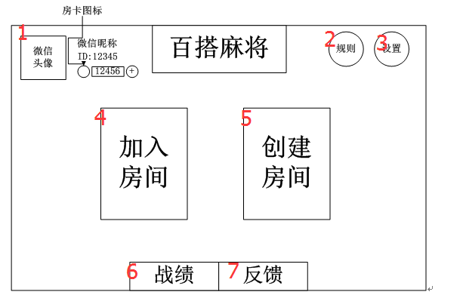

* 1、用户信息区域：包含用户头像，昵称，ID，房卡数量
* 2、规则介绍按钮：点击可以查看麻将规则内容（客户端文本信息）
* 3、设置按钮：点击可以进行设置，音乐调整，音效调整，配音设置
* 4、加入房间：输入房间号码进入房间
* 5、创建房间：设置房间类型条件即可完成创建
* 6、战绩：查看过往的包厢对局情况
* 7、反馈：反馈问题给我方进行记录

## 2.4 规则介绍

点击大厅的“规则”按钮即可打开规则查看的界面（直接用客户端文本）

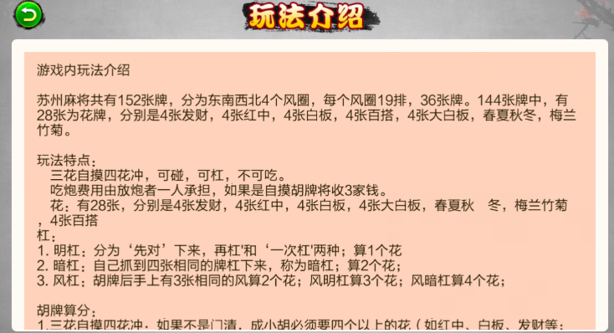

文本内容：

## 2.5 设置

点击大厅的“设置”按钮即可设置的界面

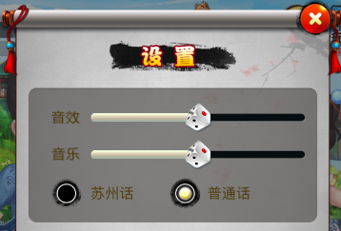

* 1、用于调整游戏内的音效声音大小
* 2、用于调整游戏的音乐生肖大小
* 3、用于切换普通话和苏州话的配音

## 2.6 加入房间

点击大厅的“加入房间”按钮，打开房间号输入界面

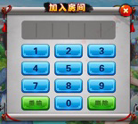

* 房间号编码定义：6位数字
* 房间号生成规则：随机6位数字，不能重复生成相同的房间号码（如果房间解散，则该组数字可以再次使用）
* 房间号编码对应的服务器房间编码形式：由技术自行确定
* 输入错误则提示：您输入的房间号不存在（轻态提示）

## 2.7 创建房间

点击大厅的“创建房间”按钮，打开创建房间的设置面板



* 玩法设置：推塔胡，翻百搭，定百搭（默认选择为推倒胡）
* 翻倍设置：豹子翻倍（1和4翻倍，两个筛子一样翻倍，11和44，累计翻倍2局），连庄翻倍（产生连庄计一次翻倍，该累计次数可以和豹子一起累计），牌型翻倍（混一色翻1翻，清一色翻3翻，对对胡翻1翻，大吊车翻3翻，混对对翻2翻，清对对翻4翻，天胡翻3翻，地胡翻2翻，扛开翻1翻）默认设置全选
* 翻倍封顶：8倍（翻3次），16倍（翻4次），32倍（翻5次）。（默认选择为8倍）
* 带漂设置：不带漂，带漂（漂分选项1,5,10,20）。（默认选择为不带漂）
* 局数设定：4局，8局，16局（默认选择为4局）

完成条件设定后，点击确定则创建房间成功，生成房间号

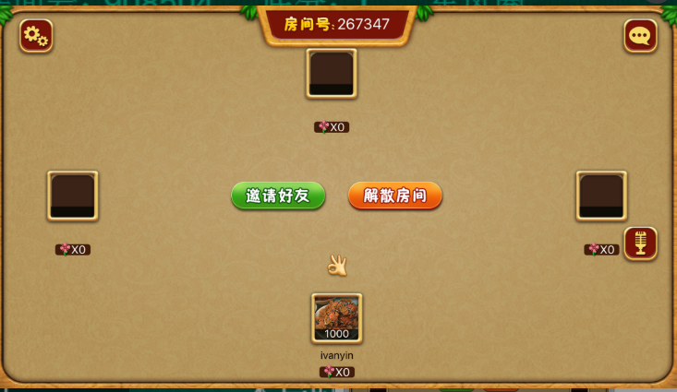

* 房主需要有一个的标识
* 房主有【解散包厢】按钮，其他人没有

房主点击【解散包厢】，弹出提示框

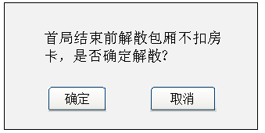

【确定】解散包厢，回到大厅

【取消】关闭提示框，仍停留在游戏中

* 点击每个人的头像，都会弹出简要信息，示意图

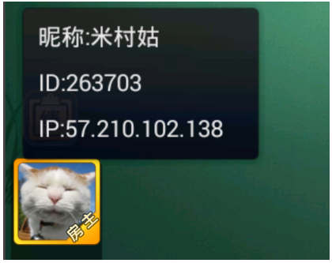

* 邀请好友

点击任意空座位，或者点击邀请好友按钮，出现提示信息，并出现一个箭头指向微信的分享键

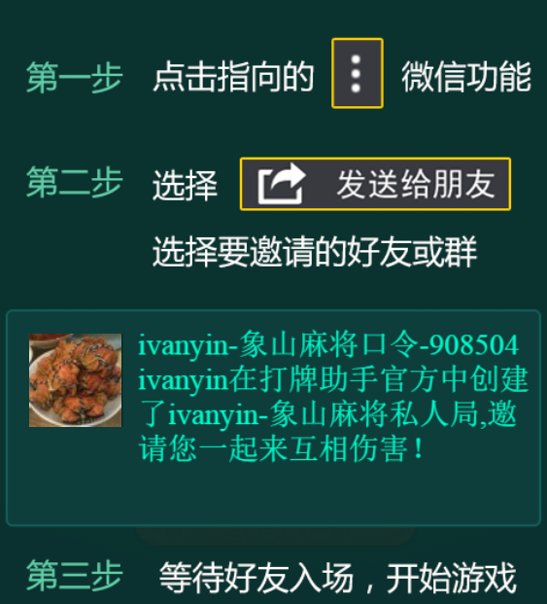

邀请内容

链接信息：

1. 发送内容：游戏icon+游戏标题+文本内容。
2. 标题：苏州百搭麻将
3. 文本内容：房间号：XXXXXX，玩法类型（推倒胡，翻百搭，定百搭），翻倍设置（豹子，连庄，牌型），翻倍封顶（8倍，16倍，32倍），带漂设定（带漂，不带漂），等你来搞最正宗的麻将！

链接跳转：

直接在微信内打开H5游戏，并进入该包厢坐下

落座规则：被邀请玩家或输房间号入场玩家均随机落座。

旁观规则：若果通过连接进入游戏后房间已满，则进入到旁观状态（旁观状态看不到任何人的手牌）

## 2.8 战绩

点击大厅的“战绩”按钮，打开战绩查看的界面



* 记录信息：输赢结果，分数，房间号，包厢内玩家整体结算，时间，每局详情
* 点击详情查看可以该次包厢每局的对局情况



* 记录信息：局数序号，对局时间，房间号，每个玩家的输赢信息，回放
* 点击回放，播放该局的实际打牌情况

## 2.9 反馈

点击大厅的“反馈”按钮，打开反馈界面



* 问题描述的输入（最多150个字）
* 联系方式（用户手机号）
* 点击提交，问题上传我方数据库中，可以随机查看
* 完成提交给予提示：您已经成功提交，我方会尽快解决

## 2.10 房卡购买

点击房卡后面的+号时出现界面

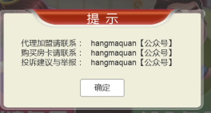

弹框内容：

* 标题：提示；
* 内容：购买房卡请联系：sumaquan【公众号】（待申请决定）
* 按钮：【确定】，点击后关闭该页面

# 房间条件类型定义

## 3.1 推倒胡

* 游戏牌数：

一万到九万 （各4张，共计36张）

一条到九条 （各4张，共计36张）

一筒到九筒 （各4张，共计36张）

东南西北中发白（各4张，共计28张）

* 基本规则：

不可吃，可碰，可杠，可以碰，杠任何出的牌

只要成牌即可胡，可自摸，可放炮

* 胡牌类型：

普通胡

胡牌时的牌型是33332的形式，此类牌型中所显示的4个3可以为顺子、刻子或杠子。

对对胡

胡牌时的牌型是33332的形式，此类牌型中所显示的4个3全为刻子或杠子。

清一色

全部由一种花色组成的牌。（全字牌也算清一色）

混一色

手牌由字牌和一种花色组成的牌

混对对

胡牌时时的牌型是33332的形式，并且手牌手牌由字牌和一种花色组成

清对对

胡牌时时的牌型是33332的形式，并且手牌由一种花色组成

大吊车

只有一张手牌进行胡牌

天胡

单指庄家，庄家起牌后未出一手牌即胡牌，称为天胡

地胡

闲起手13张牌听牌，第一张牌自摸或未摸牌时别人放冲胡牌

杠开

杠牌时，杠牌产生的自摸

抢杠

有玩家碰了一对，然后摸牌杠此牌，这时有玩家可以胡这个牌

* **特殊规则：**

漏碰规则

* 1. 如果有一人打了一张牌，某个人可以选择碰，但他放弃了，在他没摸牌之前，再有别人打同样的牌，是不允许碰的。
  2. 如果有人手上有3张一样的牌，但他把这个牌打了出去，在他没摸牌之前，别人也打同样的牌，也是不允许碰的。

漏胡规则

* 1. 如果有人打了一张牌，某个人可以选择胡，但他放弃了，在他没摸牌之前，再有别人打同样或者能胡的牌，是不允许胡的。
  2. 如果摸上一张牌自摸，但他没有胡，选择了打掉一张，在他没摸牌之前，如果有别人打同样或者能胡的牌，也是不可以胡的

## 3.2 翻百搭

* 游戏牌数：

一万到九万 （各4张，共计36张）

一条到九条 （各4张，共计36张）

一筒到九筒 （各4张，共计36张）

东南西北中发白（各4张，共计28张）

* 基本规则：

不可吃，可碰，可杠，可以碰，杠任何出的牌

只要成牌即可胡，可自摸，可放炮（手上有百搭牌时只能自摸）

* 百搭牌：百搭牌为万能牌可以作为任意牌使用（百搭牌不能作为碰牌和杠牌使用）
* 翻百搭：在杠牌处翻一个牌，如果是1万则2万是百搭牌，依次类推。如果是9万则1万是百搭牌，如果是东风则南风为百搭牌，如果是北风则东风是百搭牌，如果是红中则发财是百搭牌，如果是白板则红中是百搭牌（被展示出来的牌则始终展示不可再被摸走了）
* 胡牌类型：

和推倒胡胡牌类型相同

## 3.3 定百搭

* 游戏牌数：

一万到九万 （各4张，共计36张）

一条到九条 （各4张，共计36张）

一筒到九筒 （各4张，共计36张）

东南西北中发白，百搭（各4张，共计32张）

* 基本规则：

不可吃，可碰，可杠，可以碰，杠任何出的牌

只要成牌即可胡，可自摸，可放炮（手上有百搭牌时只能自摸）

* 百搭牌：百搭牌为万能牌可以作为任意牌使用
* 胡牌类型：

和推倒胡胡牌类型相同

## 3.4 翻倍计算方式

* 豹子翻倍

1和4翻倍，两个筛子一样翻倍，如果是11和44，累计翻倍2局

* 连庄翻倍

产生连庄则下局翻倍，连庄翻倍和豹子翻倍累计的翻倍局数可以相互叠加，如本局连庄，下局开始会翻倍，同时开局时筛子出了豹子则多累计一局

* 流局

所有牌抓完没有产生胡牌，则下局翻倍，可以和上述的豹子，连庄相互叠加

* 牌型翻倍

对对胡，翻倍一次（如果有本局本局翻倍的情况下，产生对对胡则再翻倍一次，底分1的情况就是变成4分）

混一色，翻倍一次

混对对，翻倍二次

清一色，翻倍三次

清对对，翻倍四次

大吊车，翻倍三次

天胡，翻倍三次

地胡，翻倍二次

跑百搭，翻一次（手中有一张单着的百搭牌，此时摸任意牌都能自摸的情况）

杠开，翻倍一次（杠开不算牌型类型是固定翻倍）

* 其中，豹子，连庄，流局属于同一种翻倍机制
* 牌型属于第二种翻倍机制
* 杠开输入第三种翻倍机制
* 三中同时存在时，是相乘的关系

## 3.5 计分规则

所有房间默认底分都是1分

房间设置了豹子翻倍，在掷骰子豹子的情况下则胡牌可以获得2分

房间设置了连庄翻倍，在连庄的情况下胡牌可以获得2分

房间设置了牌型翻倍时，根据上述的牌型进行实际翻倍

* 翻倍封顶：

根据房间条件进行设置的封顶机制，计算出来的分数不能超过房间条件上设置的封顶倍数

封顶8倍：则输赢上限最高为8分

## 3.6 飘分规则

房间设置了漂分时，在每局牌局开始前都可进行漂分设定操作

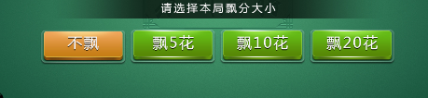

结算规则：

有胜负关系的玩家两两独立结算，双方飘分之和累加分数

飘分档次设定：

不飘，飘1，飘5，漂10，飘20

# 游戏流程

## 4.1 对局开始

房间人满则游戏开局，此时播放开局动画

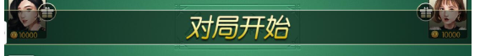

## 4.2 确定庄家

每人扔一次筛子，四人中筛子数最大的人为庄家，如果出现筛子相同则相同的2人再次扔筛子，直到产出最大的人为止

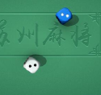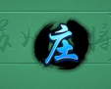

产生庄家后，播放定庄效果

## 4.3 飘分选择（不带飘跳过）

（如果是带飘的场次，否则跳过这一步）选择是否带飘、飘的数量

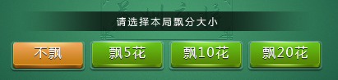

此时自己头像上有倒计时的动画示意，其他人头像上没有

飘分操作倒计时时间：10秒（可配置修改）

自己选择完毕后，头像附近出现[飘x数量]的标识

所有人都选择完毕后，其他3人的头像上同事出现[飘x数量]的标识

## 4.4 开始抓牌

扔骰子，决定起抓的位置，然后开始抓牌

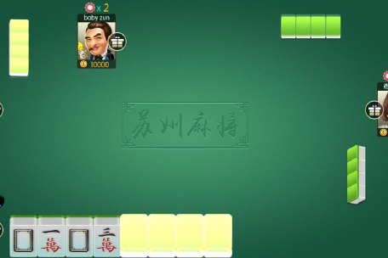

抓牌4张4张开始抓

## 4.5 对局开始

出牌结算，每个玩家统一一个出牌倒计时：15秒（可配置修改）

倒计时结束玩家未出牌时，则自动打出刚摸到的牌

## 4.6 结算

牌局结束，出现结算面板



* 结算界面需显示出所有玩家的输赢状况、积分变化、最终牌型和得分详细算法

1. 牌型展示需显示手牌（最终成牌的那张牌上有“胡”的标识）和碰/杠出去的牌
2. 一炮多响时，牌型区域可以左右滑动并在多个胜者的最终牌型之间切换(此时牌型区域左右侧会适当出现小箭头)

* 翻倍事件显示在积分乘数的后面，最多同时显示3种

1. 豹子、连庄、上局流局：三者同时存在时，优先显示顺序流局，连庄，豹子
2. 具体牌型，普通胡不用显示
3. 扛开，没有杠开不用显示

* 飘分事件显示在积分加数的后面

如果是产生流局，则在结束时所有人摊牌，播放“流局”动画，不弹出结算框

## 4.6 游戏特殊情况处理

碰

1. 可碰的玩家出现"碰"和"弃"的选项，持续5秒（时间长短可配）
2. 若选择了碰，则碰牌，且轮到其继续打牌
3. 若选择了弃，则正常给出牌者的下一位玩家发牌
4. 无操作超时自动选择"弃"
5. 在此期间，不会给原下一位玩家发牌，其余玩家也无法操作

明杠1

1. 玩家A手中有3张相同的牌，此时其他玩家打出了此牌，则A玩家出现"杠"、"碰"、"弃"选项，持续5秒（时间长短可配）
2. 若选择了杠，则杠牌，给其补牌，轮到其出牌
3. 若选择了碰，则碰牌，轮到其继续打牌
4. 若选择了弃，则正常给出牌者下一位玩家发牌
5. 无操作超时自动选择"弃"
6. 在此期间，不会给原下一位玩家发牌，其余玩家也无法操作

明杠2

1. 玩家已经碰过某张牌，自己又摸到了这张牌，此时出现"碰"和"弃"的选项，持续5秒（时间长短可配）
2. 若选择了杠，则杠牌，再补牌出牌
3. 若选择了弃，则正常选择一张牌打出
4. 无操作超时自动选择"弃"

暗杠1

玩家手中有3张相同的牌，自己又摸到了这张牌，此时出现"杠"和"弃"的选项，持续5秒（时间长短可配）

若选择了杠，则杠牌，再补牌出牌

若选择了弃，则正常选择一张牌打出

无操作超时自动选择"弃"

暗杠2

玩家手中持有4张相同的牌，每次轮到其操作时，都会出现"杠"和"弃"的选项，持续5秒（时间长短可配）

若选择了杠，则杠牌，再补牌出牌

若选择了弃，则正常选择一张牌打出

无操作超时自动选择"弃"

多个杠

玩家可以杠多组牌，则轮到其操作时，出现"杠"和"弃"（可能还会有"碰"）的选项，持续5秒（时间长短可配）

若选择了杠，则出现可杠的牌的选择，确认后杠牌，补牌，出牌

若选择了弃，则正常选择一张牌打出

若选择了碰，则碰牌，轮到其继续打牌

无操作超时自动选择"弃"

抢碰胡、抢明杠1胡

玩家A可以碰、明杠1的时候，其他玩家可以胡牌，此时玩家A出现相应按钮，但点击时暂不生效；可以胡牌的玩家出现"胡"、"弃"，持续5秒（时间长短可配）

若可胡牌玩家选择了胡，则直接胡牌

若可胡牌玩家选择了弃，则其余玩家在此期间点击的"碰"/"杠"、"弃"立刻生效

无操作超时自动选择"弃"

抢杠

玩家A明杠2的时候，其他玩家可以胡牌，此时玩家A不补牌，而可以胡牌的玩家出现"胡"、"弃"，持续5秒（时间长短可配）

若选择了胡，则直接胡牌

若选择了弃，则玩家A补牌、出牌

无操作超时自动选择"弃"

多人胡

可以胡的人均出现"胡"、"弃"，一人选择"胡"之后，牌局不结束，需等待其他玩家选择完毕，持续5秒（时间长短可配）

## 4.7 特殊情况处理

* 同IP检查展示，发现在同IP的时候界面上展示出来同IP的信息

# 开发期安排

## 5.1 开发前期规划（准备期，计划开始实施后一周内解决）

* 定制好产品上的全部方案，根据方案内容和外包公司敲定详细制作周期时间
* 对接底层和数据库的细节问题前期都讨论清楚（双方技术碰头，需要底层人员协助）
* 对接代理商系统，直接使用边锋的代理商系统（刘文斌）
* 公众号的申请和认证

## 开发中期规划（开发1-2周后）

* 每个星期，验收版本内容，如有设计上的问题及时更正
* 在线上渠道联系寻找能够发展的代理商资源

## 开发完成规划（第一个测试版本）

* 开发完成进行整理的流程化测试，确保游戏没有问题
* 测试完成好的代理商系统功能是否可以正常使用
* 联系线上代理商，进行试玩和收集代理商反馈

## 正式发布规划

* 线上代理进行外发进行推广传播
* 线下地推方案开始实施

## 底层评估

* **边锋底层**

目前包厢底层是用边锋杭牌的底层修改的

暂时不支持H5的底层通信

1.边锋底层需要支持websokect。(我们做，或者边锋支持)

2.与外包公司沟通，让他们熟悉协议交互，包括

1）熟悉游戏服务端逻辑框架就是（苏牌包厢房卡那一套）

2）客户端进房间的相关协议。

* **金游底层**

牛牛现有的包厢模式即可实现

和WEB通信逻辑需要重新写

回放功能添加数据库记录借口，功能实现可以由外包功能负责

（目前公司可以做的人有周邵全，方行华）

1.我们底层需要支持websokect。(我们做)

2.与外包公司沟通，让他们熟悉协议交互，包括

1）熟悉游戏服务端逻辑框架就是（牛牛python那一套）

2）客户端进房间的相关协议。

3.开始专心于游戏逻辑的开发。(外包公司)

如果外包公司有自己成熟的一套，我们底层可以和他们的做适配。

# 线上推广计划

## 6.1 代理商推广

一级代理商：通过QQ，微信招收有苏州地区用户资源的人作代理

目前代理商推广途径：QQ好友、QQ群、QQ的EDM

代理商分销比例： 根据代理商的实际情况制定分销比例

## 6.2 微信公众号发展小代理

在微信公众号中发起申请成为代理（需要满足一定条件），让有条件想成为代理的用户联系我方维护人员

条件内容：

成立一个50人以上的微信活跃群

## 6.3 抢代理，打价格战

联系线上的其他产品代理人员，给出低价发展成我方代理

目前有以下4款：

大熊苏州麻将

闲云阁苏州麻将

猴猴苏州麻将

江苏麻将

# 线下推广计划

## 7.1 麻将馆推广

* 在麻将馆进行推广传播，说服老板进行合作或者帮忙推广

情况1：发展老板为一级代理商，组织麻将馆人员进行线上组局

情况2：给予老板好处，让老板宣传我方的产品

## 7.2 早餐店推广

苏州地区的早餐店一般都为，面店，点心店，人流量很大，大部分都是苏州人在用餐

准备工作：

1. 人员配置：1-2名宣传人员，负责解说我们产品的优势好处等
2. 场地选择：早餐店门口（前期需要和老板打好招呼）
3. 奖品：关注公众号，给予小礼品
4. 其他：展架和宣传单

## 7.3 商业圈推广

在人流量大的商业圈设置展架进行宣传

准备工作：

1. 人员配置：1-2名宣传人员，负责解说我们产品的优势好处等
2. 场地选择：商业圈（前期需要和老板打好招呼）
3. 奖品：关注公众号，给予小礼品
4. 其他：展架和宣传单

## 7.4 朋友推广

对于麻将圈的朋友进行宣传介绍（突出产品便捷形成麻将组桌）